Konu: Geçici lisans transferi (ONLİNE)

Kategori: Softlock
Tarih: 05.06.2013
Program: Allplan
Versiyon: 2006, 2008, 2009, 2011, 2012, 2013

- Her iki bilgisayarda da Lisans yöneticisi ‘’Veri al / Veri gönder’’ komutunu çalıştırınız.
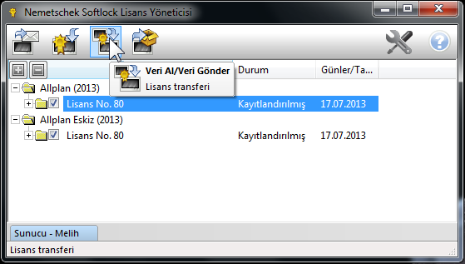

- Karşınıza çıkan menüden “Direkt ağ ortamı üzerinde” yi seçiniz.
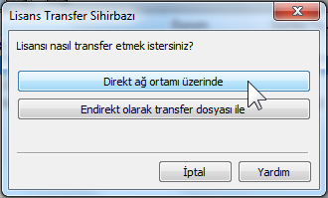
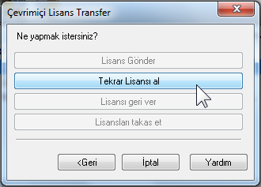
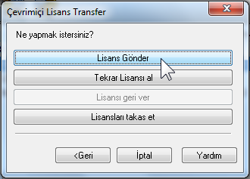
- Ana bilgisayarda “Lisans Gönder” ; hedef bilgisayarda ise “Tekrar Lisansı Al” seçeneğine tıklamalısınız.

- Hedef bilgisayarda kabul durumuna geçmeniz gerekmektedir.
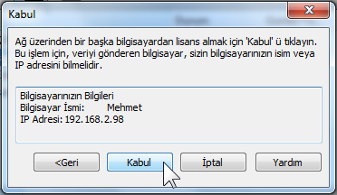

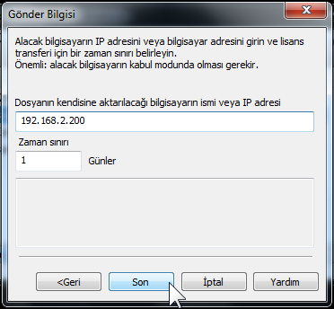
- Ana bilgisayarda gönder seçeneğini seçtikten sonra karşımıza çıkan menüde bir önceki adımda kabul durumuna geçen hedef bilgisayarın belirtilen Ağ’daki IP adresini veya ağ adının yazılması ardından lisansın kaç günlüğüne gönderilmesi gerektiğini belirtmek gerekmektedir. Aksi taktirde lisans gönderilemez.

- Son tuşuna tıkladığımızda her iki bilgisayarda da işlemin başarılı bir şekilde tamamlandığını belirten bildirim ekranı belirecektir.
